广州应用科技学院—体检须知
尊敬的各位老师：
2023年度体检服务机构为：爱康国宾健康检查中心，肇庆校区团检时间于2023年2月26日至27日安排体检中心到校体检，请当天早上8—10点到格致楼二楼参加体检，正式员工将免费享受本次体检。

温馨提示：
- ★携带体检表（体检表在206实验室门口工作人员处领取，请各部门安排一名老师集中领取本部门的体检表下发），请所有参加体检的老师，按照通知的当天时间段内按时参加体检，未参加团检的老师，请自行前往广州分院体检；
- 体检在格致楼二楼、三楼（抽血、彩超），一楼格致楼中庭电梯面向体育馆处大巴车上做胸部正位片；
- 做完体检后，表格交到206实验室门口，设有专门人员收集表格。
（需空腹项目-例：抽血、腹部彩超等，请老师务必于该日晨10：30以前来抽血；具体可咨询医护人员）
（女性需适度憋尿 例：子宫、附件彩超，饮水请到二楼三楼中庭处接直饮水。）
1、临行准备：
- 体检当日请穿宽松的衣服，女士勿穿连裤袜、连衣裙，勿配带金属饰品。
- 体检当日请勿配带隐形眼镜。
- 糖尿病、心脏病等慢性病患者，请将平日服用的药物随身携带。高血压患者可继续服用药物。
2、 体检告知
- 现有的医学检查及检验技术仍然存有一定的局限性，对部分存在的疾病
不能及时反应出来。
- 疾病症状及体征出现需要一定的时间及过程，因此，本次检查只能反映
此刻的部分身体状况。
- 检后如有疾病症状及征兆出现，请立即就医。
- 饮食注意：
- 体检前三天请勿进食油腻食物及大量饮酒。
- 体检前晚22：00后禁食，可少量饮白开水，原服用的药物可继续服用（但体检时需向内科体检医师讲明）。
- 体检当日晨禁食，可用少量白开水送服原服用的药物。
- 女性客人须注意以下事项：
  - 怀孕女性、可能已怀孕和哺乳期女性勿做放射科检查（胸部正位）。
- 体检结束：
体检完毕后，请您仔细核对体检表项目（也可以咨询工作人员），确认无漏项后将体检表交至交表处，对于您自动放弃的项目，请签字确认。
- 体检报告
报告将于3到5个工作日出具，可在网上、APP登陆查询电子报告，如有特殊项目讲会延长出报告的时间，请谅解。
如登入密码遗失请直接拨打4008 100 120进入人工服务重新设定！
如需帮助，请联系体检顾问： 张江华 18620626538

流程图：
拿体检表到抽血区领取采血管（二楼）
依次排队抽血、血压（二楼）

彩超、心电图、胸部正位片、尿常规

、

体检结束后，体检流程表交到206实验室门口

胸部正位片在（一楼格致楼中庭电梯面向体育馆处）大巴车上检查：

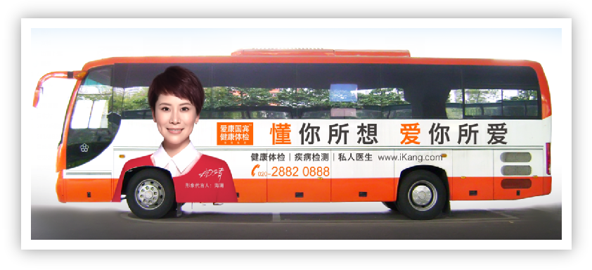

体检场地：
26-27号格致楼教职工体检
格致楼 | 206 | 大教室 | 抽血、血压（男、女）
格致楼 | 210 | 大教室 | 男彩超、心电图
格致楼 | 304 | 大教室 | 女彩超、心电图
格致楼 | 308 | 小教室 | 妇科检查 （女已婚）
 | 一楼 | 一楼格致楼中庭 电梯面向体育馆处 | 胸部正位片
 |  | 洗水间门口 | 尿检
体检结束后，体检流程表请交给前台（206教室）

